

Reizwort „Lifestyle-Teilzeit“: Sollten die Deutschen mehr Vollzeit arbeiten, um die Wirtschaft anzukurbeln?


1 Lies die Einleitung und den Hintergrund zur Debatte im Medienspiegel: https://buzzard.org/382735. Fasse in drei bis fünf Sätzen zusammen, worum es bei der Debatte geht. Achte dabei besonders auf die Fakten.
In Deutschland arbeiten 40,1 Prozent der Menschen in Teilzeit. Nach einem Vorschlag der CDU soll das Recht auf Teilzeit abgeschafft werden, sodass mehr Menschen in Vollzeit arbeiten. Dadurch soll die Wirtschaftskraft steigen.

2 Das Wort „Lifestyle-Teilzeit“:
a) Erläutere, was du unter „Lifestyle-Teilzeit“ verstehst.
Individuelle Lösung. Es steckt darin der Vorwurf, dass die Menschen in Teilzeit arbeiten, damit sie mehr Freizeit haben. Dabei könnten sie auch in Vollzeit arbeiten.

b) Lies den Analyse-Beitrag zur Debatte. Erkläre, warum es sich für viele Menschen um ein Reizwort handeln könnte.
Für viele Menschen handelt es sich um ein Reizwort, weil vor allem Frauen in Teilzeit arbeiten, um Kinder und andere Familienmitglieder zu versorgen. Sie können gar nicht in Vollzeit arbeiten. Auch Berufe im Gesundheits- und Sozialwesen sind davon stark betroffen, weil die psychische und physische Arbeitsbelastung in diesen Berufen sehr hoch ist.

3 Stellung auf einer Positionslinie beziehen:
a) Bildet vier Gruppen und teilt die Pro- und Contra-Perspektiven untereinander auf. Erarbeitet nun aus jeder Perspektive gemeinsam eine strittige Frage. Wichtig ist, dass diese Fragen mit „ja“ oder „nein“ bzw. „bin dafür“ oder „bin dagegen“ beantwortet werden können.
Individuelle Lösung. Folgende Fragen wären vorstellbar:
Pro 1 (Maja Brankovic, WIWO): Weil wir in einer alternden Gesellschaft leben (demografischer Wandel), stehen weniger Arbeitskräfte zur Verfügung. Müssen deshalb mehr jüngere Menschen in Vollzeit arbeiten, um den Mangel an Arbeitskräften auszugleichen?
Pro 2 (Robin Halle, SCHWÄBISCHE ZEITUNG): Ist es ungerecht, dass Vollzeitkräfte wegen
der Teilzeitkräfte häufig länger, härter und besser arbeiten müssen, um die Arbeitsleistung
für das Unternehmen auszugleichen?
Contra 1 (Jana Frielinghaus, ND): Wäre die Demokratie in Gefahr, wenn mehr Menschen in
Vollzeit arbeiteten und dann keine Zeit mehr für gesellschaftliches Engagement, Kreativität
und Kultur hätten?
Contra 2 (Julius Zielezinski, T-ONLINE): Würde eine Abschaffung des Rechts auf Teilzeit
dazu führen, dass die Zahl der Erwerbstätigen sinkt?

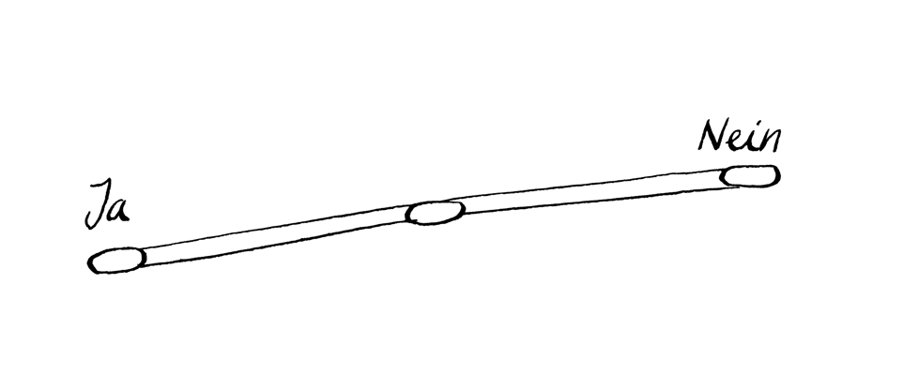
b) Klebt einen langen Klebestreifen auf den Boden eures Klassenzimmers. Ihr könnt auch eine Schnur oder Kreide verwenden. Das ist eure Positionslinie. Beschriftet die Enden mit „Ja“ und „Nein“. Markiert auch die Mitte, sie steht für „Neutral“ oder „Unentschieden“.
c) Jede Gruppe bestimmt nun einen Sprecher/eine Sprecherin, der/die die Frage laut vorliest. Findet eure Position auf der Linie: Stimmt ihr zu, steht ihr bei Ja. Lehnt ihr ab, steht ihr bei Nein. Dazwischen sind Abstufungen möglich (stimme eher zu/stimme eher nicht zu).
d) Zum Abschluss jeder Fragerunde kommt ihr ins Gespräch: Begründet, warum ihr euch genau an dieser Position auf der Linie aufgestellt habt. Wenn es euch schwergefallen ist, euch zu entscheiden, begründet auch dies.
e) Während des Austauschs dürfen alle Teilnehmenden ihre Position auf der Linie ändern. Begründet diesen Schritt.

4 Nachdem ihr euch mit wesentlichen Argumenten auseinandergesetzt habt, könnt ihr in der Klasse die Ausgangsfrage diskutieren: „Sollten die Deutschen mehr Vollzeit arbeiten, um die Wirtschaft anzukurbeln?“. Platz für Notizen oder den eigenen Standpunkt:
Individuelle Lösung. Die Schülerinnen und Schüler sollten ermutigt werden, ihre Sicht – als
künftige Arbeitnehmerinnen und Arbeitnehmer – in die Debatte mit einzubringen.

